附件3
2017年家庭教育国际论坛会场周边
酒店及交通指南

因各地落实中央“八项规定”出台的有关会议住宿标准规定不尽相同，故本次活动不统一安排住宿。为便于参会人员及时预订和办理入住，会务组特提供会址周边酒店信息，门市价需以预订时酒店报价为准，参会人员可按住宿标准自行选择，也可选择其他住宿地点。

一、住宿推荐酒店1：杭州瑞莱克斯大酒店（望江店）
酒店地址：杭州市上城区望江东路333号（万泰城对面）
预订电话：15988477536
房间价格：标间320元/间（含自助早餐）
单间320元/间（含自助早餐）
交通提示：机场与酒店相距约30公里；火车东站与酒店相距约10公里；城站火车站与酒店相距约4公里。
（一）机场
萧山机场站乘坐机场大巴汽车南站线至汽车南站下车，换乘176路公交车至钱江路望江东路口站下车。
（二）火车站
杭州火车东站至酒店路线：乘坐地铁4号线（近江方向）或地铁1号线(湘湖方向)，至近江站（D口出）下车。
杭州城站火车站至酒店路线：乘坐地铁1号线（湘湖方向），至近江站（D口出）下车。
（三）酒店附近公交站点
9路：钱江路望江东路口
71路：望江东路钱江路口
127路：望江东路钱江路口
178路：望江东路钱江路口
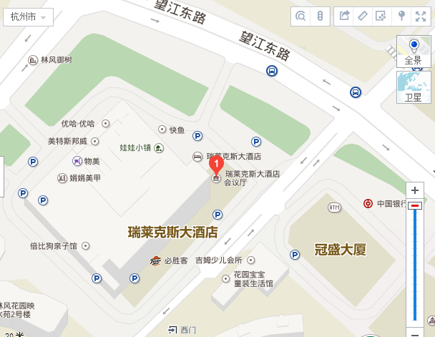
二、住宿推荐酒店2：杭州华辰印象酒店
酒店地址：杭州市上城区钱江路139号
预订电话：0571—87682888
房间价格：标间290元/间（含自助早餐）
商务大床房290元/间（含自助早餐）
交通提示：机场与酒店相距约30公里；火车东站与酒店相距约10公里；城站火车站与酒店相距约4公里。
（一）机场
萧山机场站乘坐机场大巴汽车南站线至汽车南站下车，换乘176路公交车至钱江路飞云江路口站下车。
（二）火车站
杭州火车东站至酒店路线：乘坐地铁4号线 （近江方向）或地铁1号线(湘湖方向)，至近江站（D口出）下车。
杭州城站火车站至酒店路线：乘坐地铁1号线（湘湖方向），至近江站（D口出）下车。
（三）酒店附近公交站点
9路:姚江路秋涛路口
13路：钱江路飞云江路口
113路：姚江路秋涛路口
127路：姚江路秋涛路口
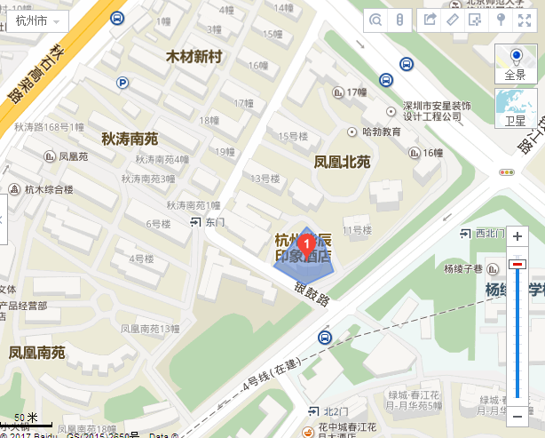
三、后备住宿推荐酒店：杭州爱丁堡假日酒店
酒店地址：杭州市秋涛路26号（近四桥）
预订电话：0571—86829999
房间价格：标间320元/间（含自助早餐）
单间320元/间（含自助早餐）
交通提示：机场与酒店相距约29公里；火车东站到酒店约12公里；城战火车站到酒店约5公里。
（一）机场
萧山机场站乘坐机场大巴汽车南站线，至汽车南站下车，换乘322路至三廊庙站下车。
（二）火车站
杭州火车东站西乘坐20路20路，至三廊庙站下车。
杭州城战火车站至香榭商务大厦站乘坐116路，至三廊庙站下车。
（三）酒店附近公交站点
8路：三廊庙
9路：三廊庙
13路：钱江路飞云江路口
176路：钱江路飞云江路口

四、参会代表用餐地点
早餐地点：入住酒店
中餐地点：北京师范大学附属杭州中学（杭州市银鼓路6号）食堂。10月28日午餐、10月29日午餐。
五、主论坛地点
参会人员：专家、与会人员、媒体
时间：10月28日上午 开幕式及主论坛
10月29日上午 主论坛及闭幕式
地址：北京师范大学附属杭州中学
（杭州市银鼓路6号 联系电话：0571—86598377）
